Nom :............................  Prénom :..............................  Classe : 1/........et N°:………. | Matière informatique  Duré 1h |  | Note:….………../20
Partie 1 (Questions de cours) : (6.5pts).  - Le mot informatique se compose de deux mots lesquels ?  ……………………………..et……………………………..  - Compléter la définition par : la gestion, le fonctionnement, logiciel de base.  ............................................ce sont des programmes conçus pour assurer……………………….et…………………………  - Nommer les périphériques suivants ?  Partie 2 (QCM) : (10pts)  Q1 : Un ordinateur effectue un traitement :  A. Manuel.  B. Semi-automatique.  C. Automatique.  Q2 : Parmi ces logiciels lesquels sont des logiciels de base ?  Q3 : parmi ces périphériques, lesquels sont des périphériques d'entrée ?  Q4 : parmi ces périphériques, lesquels sont des périphériques à la fois d'entrée et de sortie ?  Q5 : tous les périphériques se branchent sur l'unité centrale !  A. vrai  B. faux |  | Q6 : un lecteur disquette est un périphérique d'entrée et de sortie.  A. vrai  B. faux  Q7 : Quel est le composant qui effectue tous les calculs au sein de l’ordinateur ?  - La mémoire.  - Le processeur.  - Carte mère.  Q8 : La capacité de stockage de l’information  mesurée en  - Giga octet.  - Giga hertz.  - Giga tonnes.  Q9 : Quel est le composant qui fournit le courant électrique à tous les composantes de l’unité centrale.  - Mémoire.  - L’alimentation.  - disque dur.  Q10 : Un périphérique d’entrée permet de :  - Mémoriser les informations.  - Envoyer les informations à l’unité centrale.  - Sortir les informations de l’unité centrale.  - Traiter les informations.  Partie 3 (Exercices) :(3.5pts)  - Compléter le tableau Suivant :  - Traduire les mots suivants :
  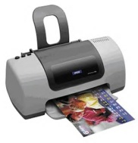 | 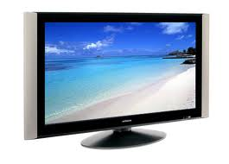 | 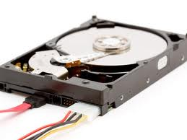
  ……………….. | ………………. | ………………
  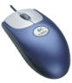 | 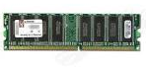 | 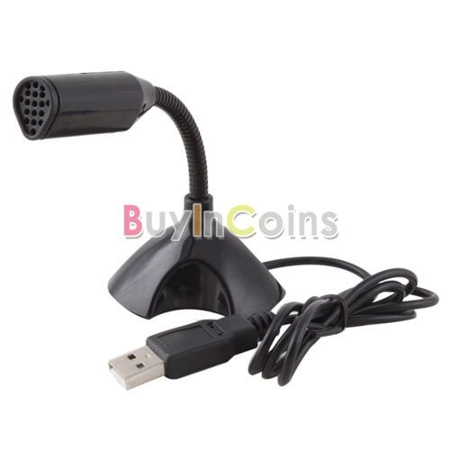
  …………….. | ………………… | ……………….
  Windows | Tableur
  Texteur | Unix
  A. Clavier  B. Haut-parleur  C. Webcam | D. Scanner  E. Ecran  F. Microphone
  - Lecteur CDROM  - Manette du jeu  - Graveur | - Modem  - Lecteur des cartes mémoires  - Carte d’extension
  périphérique de stockage | La capacité en (MO) | La capacité en (GO)
  Clé USB | …………….. | 2
  CDROM | 700 | ……………
  La plus grande capacité
  L’imprimante | ......................
  ..................... | الشاشة

